Estafette M4 Tijd… les 22

De vrije tijd

Het uitstapje: een tochtje naar bijvoorbeeld een speeltuin of het strand.

Uitslapen: ’s morgens lekker lang in je bed blijven liggen.

Luieren: lekker liggen en rustig aan doen
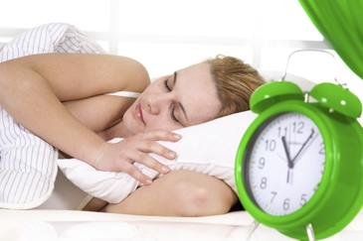
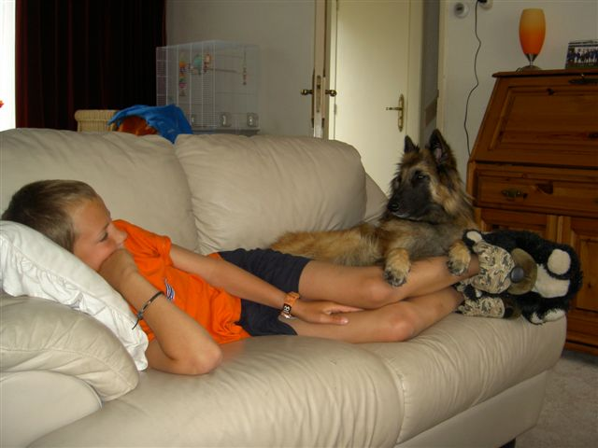
Luieren
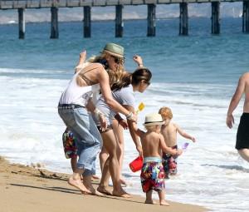
Uitslapen
Het uitstapje
De vrije tijd

